大盘跌破3000点，A股市场总是不缺机会的

**作者：二师父**

**微信公众号：二师父定投**

**ID:ershifudt88**

中秋节过后，节日利好消失，除了华宝油气，A股大部分指数开启下跌的局面。

今日上证综合指数跌破3000点，那些还没有定投完毕的朋友机会又来了。

很多人总怕来不及，错过牛市，其实A股市场投资总是不缺机会的。

就从这轮熊市说起吧。

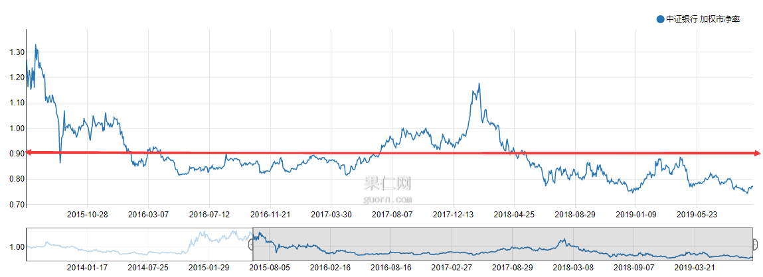

中证银行指数市净率在0.9倍以下的机会有两个大的区间。

第一个是2016年到2017年，第二个是2018年到2019年。到现在银行指数仍旧极度低估的。

为什么很多投资者觉得机会不多了呢？因为锚定心理的作用。

人们在做预测的时候，内心对不确定事物总是充满了恐惧和不安，因此会设定一个具体的数字来降低这种不安，并且坚定自己的看法。

比方说他看着大盘上涨到3000点，感觉自己仓位不足，开始设定一个锚定值，3000点就是低位，我要开始买入，不然错过机会了。

还有的人看着大盘下跌破了3000点，感觉自己仓位重了，又开始设定一个锚定值，3000点就是高位，要警惕下跌风险。

这种复杂的人类心理机制会控制我们的潜意识，让我们不自觉的产生错误的操作。

其实市场机会一直很多，现在整体处于低位，银行指数也是一直低估，短期涨跌大家都被设定的锚定价位所困住了，所以一直担心这个指数因为上涨是不是很贵。

只要破除这种思维的误区，利用常见的估值指标市盈率市净率股息率等等观测你会发现很多指数仍旧低估的，只有从估值的角度分析才能够破除锚定心理。

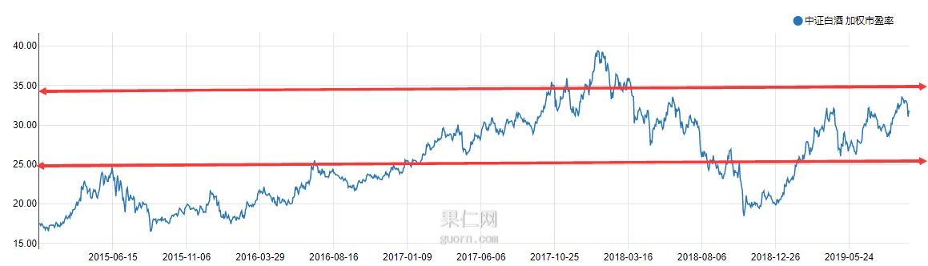

再来看看白酒，最近跌了一点有朋友按捺不住觉得机会来了，准备抄底买入。

大家看看底部远远未到啊，单一行业指数的涨跌和大盘并不是同步的。

你看15年牛市的时候白酒指数市盈率才25倍，现在都30多倍，可以从此看出，那轮牛市白酒这些绩优股表现不佳，反而没有价值的创业板被炒上了天。

破除锚定心理，坚守估值思维，找到低估并且成长性好的指数开启定投积累，机会总是有的，二师父估值表绿色低估的指数就是不错的组合。

免责声明：本文任何观点，皆为二师父个人投资心得记录，不构成投资建议。读者根据本文及星球任何观点进行投资，须自行承担风险。